Captura de Datos INEI
Especificación del Caso de Uso del Sistema: <Nombre del Caso de Uso del Sistema>Realizar ingreso de datos

Versión <1.0>

Historial de Versiones
Fecha | Versión | Descripción | Autor
<14/06/11> | <1.0> | Creación del documento | Orlando Sedamano

Tabla de Contenidos
1. Actores del Sistema 4
Digitador 4
2. Propósito 4
3. Breve Descripción 4
4. Flujo de Eventos 4
4.1 Flujo Básico 4
4.2 Flujos Alternos 5
4.2.1 Paso 5. Carga de manzanas para el Area de Empadronamiento Rural (AER) 5
5. Regla de Negocio 5
6. Precondiciones 5
6.1 Selección de lote a trabajar 5
7. Poscondiciones 5
7.1 Registro actualizado de formulario censal. 5
8. Puntos de Extensión 5
9. Requerimientos Especiales 5
10. Información Adicional 5

Especificación del Caso de Uso del Sistema: <Nombre del Caso de Uso del Sistema>Realizar ingreso de datos

Actores del Sistema

Digitador

Propósito
Actualizar los datos de los formularios censales del lote de trabajo asignado.

Breve Descripción
El caso de uso comienza cuando el digitador requiere actualizar los datos del formulario censal y termina cuando el digitador ha finalizado de ingresar cada uno de los ítems asociados al formulario censal.

Flujo de Eventos
El sistema muestra la interfaz “Seleccionar lote” con la lista de lotes disponibles para digitación.
El sistema muestra la interfaz “Localización de Vivienda” con opciones para asociar el formulario censal, la vivienda y/o la manzana donde se ubica la vivienda.

Flujo Básico

El caso de uso se inicia cuando el Digitador, a través de la interfaz “Seleccionar Lote”, visualiza los lotes que le fueron asignados por el Supervisor de Digitación. (Ver gráfico 01)

El digitador selecciona el lote con el cual desea trabajar.

El sistema verifica el tipo de área de empadronamiento al cual pertenece el lote seleccionado.

El sistema carga la interfaz “Localización de Vivienda”, que es la primera sección del formulario censal. (Ver gráfico 02)

El sistema carga las viviendas y/o manzanas pertenecientes al área de empadronamiento al cual pertenece el lote seleccionado. [RN01]

El digitador selecciona la vivienda y/o manzana consignada en el formulario censal físico del lote.

El caso de uso termina cuando se han seleccionado todos los datos en el sistema y se procede a grabar la información.

Flujos Alternos

Paso 5. Carga de manzanas para el Area de Empadronamiento Rural (AER)
Si en el paso 5, el lote pertenece a AER, el sistema no cargara las manzanas y deshabilitara el combo de manzanas.

Reglas de Negocio
RN01: Solamente para los lotes que pertenecen al área de empadronamiento urbano (AEU) se podrá consignar la manzana donde se ubica la vivienda

Precondiciones

Selección de lote a trabajar
Para seleccionar un lote, este deberá estar asignado al digitador.

Poscondiciones

Registro actualizado de formulario censal.
El sistema ha actualizado la vivienda y/o manzana de un formulario censal.

Puntos de Extensión
No tiene puntos de extensión.

Requerimientos Especiales
No tiene requerimientos especiales.

Información Adicional

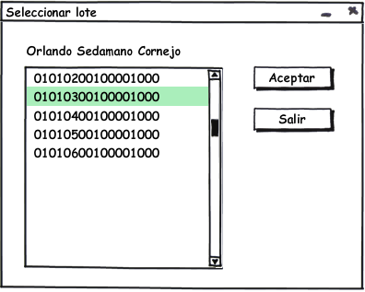
Gráfico 1
Seleccionar lote

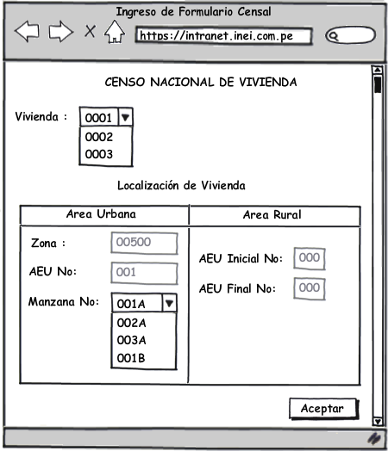
Gráfico 2
Localización de Vivienda

